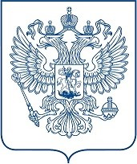
^{МИНИСТЕРСТВО} Федеральные органы исполнительной
ТРУДА И СОЦИАЛЬНОЙ власти и организации
ЗАЩИТЫ (по списку)
РОССИЙСКОЙ ФЕДЕРАЦИИ
(МИНТРУД РОССИИ)

ЗАМЕСТИТЕЛЬ МИНИСТРА

улица Ильинка, 21, Москва, ГСП-4, 127994
тел.: 8 (495) 870-67-00, факс: 8 (495) 870-68-71 E-mail: mintrud@mintrud.gov.ru

[REGNUMDATESTAMP]

Министерство труда и социальной защиты Российской Федерации в целях реализации пункта 30 Плана мероприятий по реализации Долгосрочной программы содействия занятости молодежи на период до 2030 года, утвержденной распоряжением Правительства Российской Федерации от 14 декабря 2021 г. № 3581-р, сообщает о проведении в 2023 году Всероссийского конкурса лучших практик трудоустройства молодежи (далее – Конкурс).
Приказом Минтруда России от 7 августа 2023 г. № 646 утверждено положение о Конкурсе (прилагается).
С целью популяризации Конкурса, для осведомления широкого круга работодателей о Конкурсе просим проинформировать подведомственные и партнерские организации о возможности участия, а также разместить информацию о Конкурсе на ваших официальных ресурсах.
Информация о Конкурсе, включая списки победителей, публикуется на сайте Минтруда России https://mintrud.gov.ru/events/1367.
Одновременно направляется справочная информация и презентационные материалы Конкурса для опубликования на информационных ресурсах.
Контакты организаторов:
Волнистов Артем Дмитриевич, тел. +7(495)587-88-89 доб.1662,
+7(968)665-04-50 эл.почта: VolnistovAD@mintrud.gov.ru;
Савельева Татьяна Викторовна, тел. +7(495)587-88-89 доб.1665, +7(977)838-60-73 эл.почта: SavelevaTV@mintrud.gov.ru.

Приложение: на 14 л.

Е.В. Мухтиярова
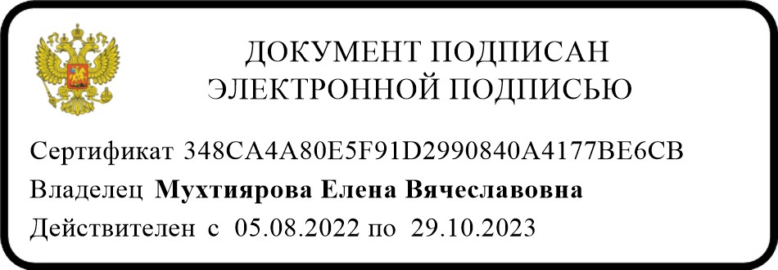
[
SIGNERSTAMP
1]
штамп

подписи

1

Исп. Волнистов А.Д.
8(495)587-88-89*1662

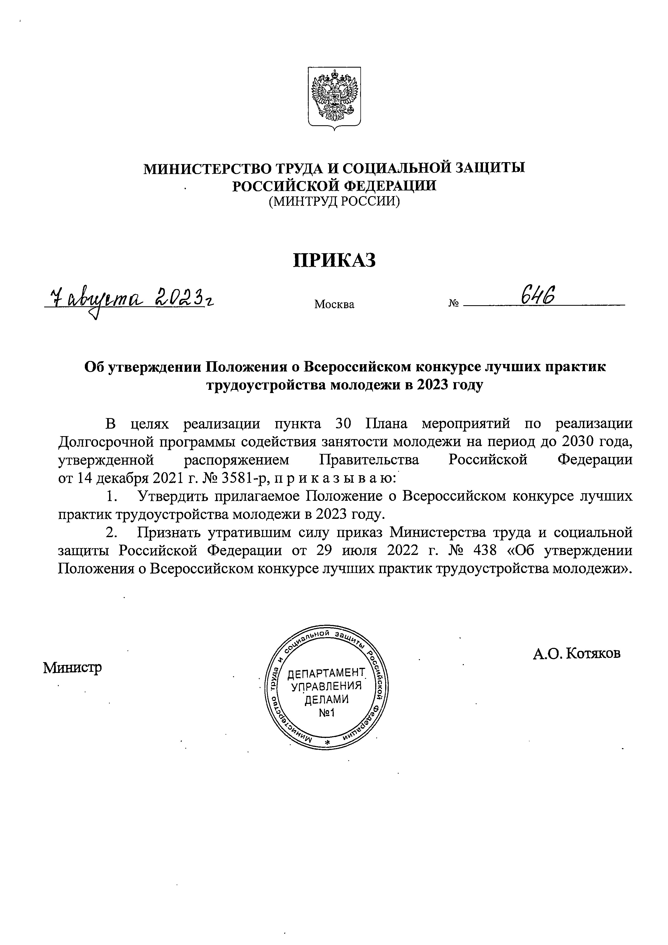
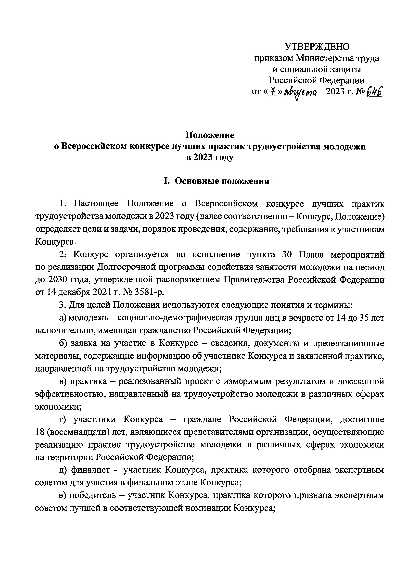
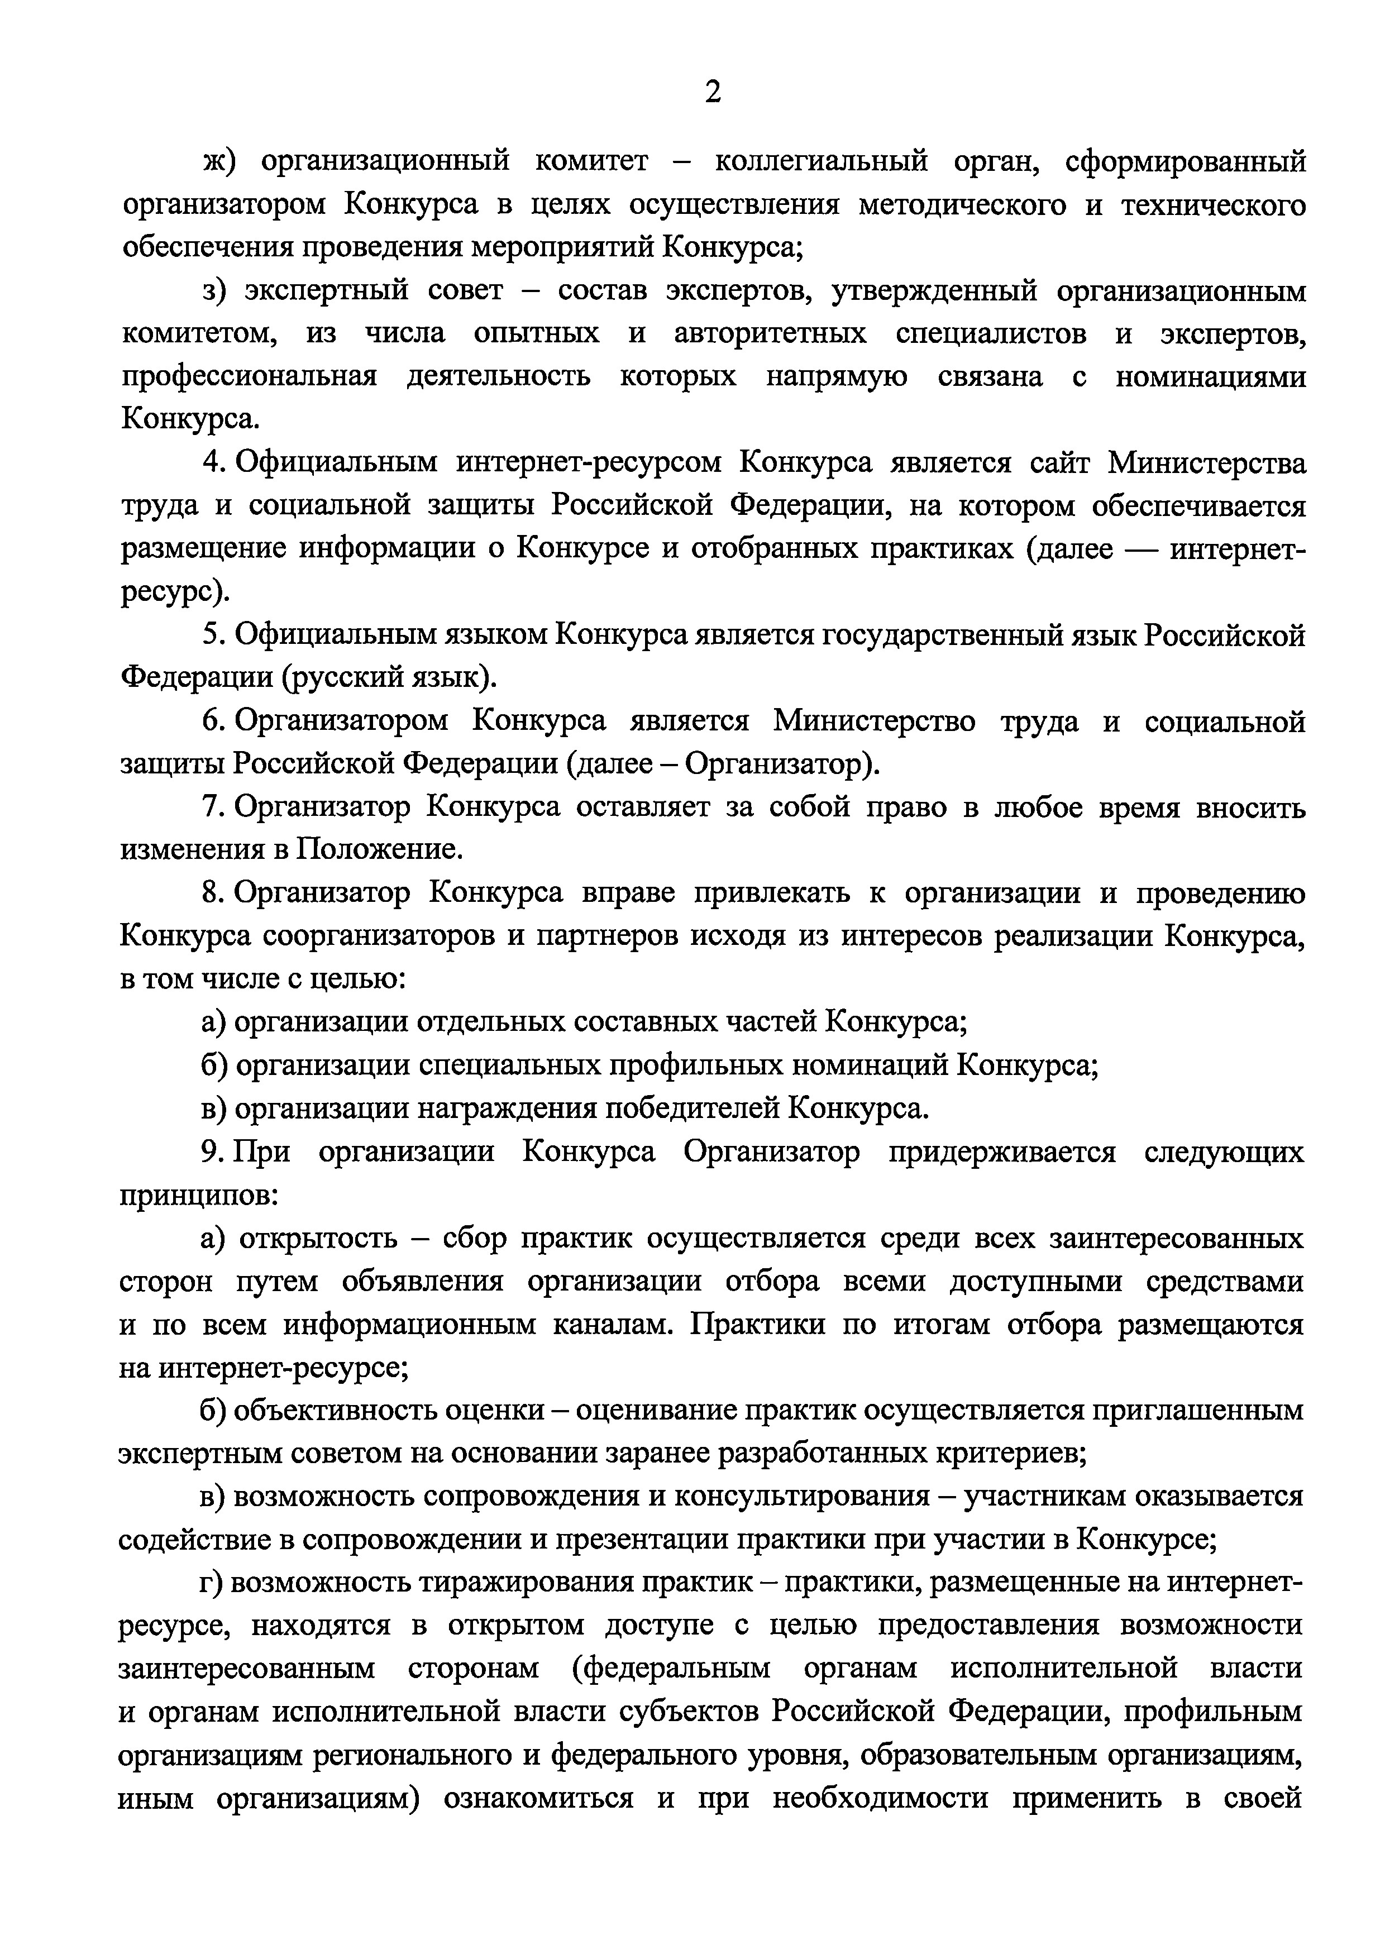
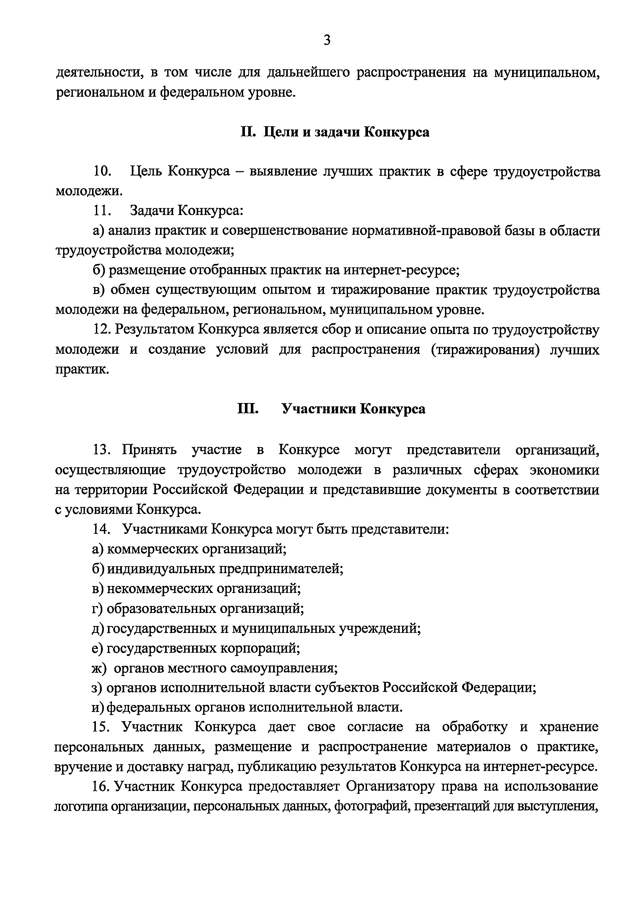
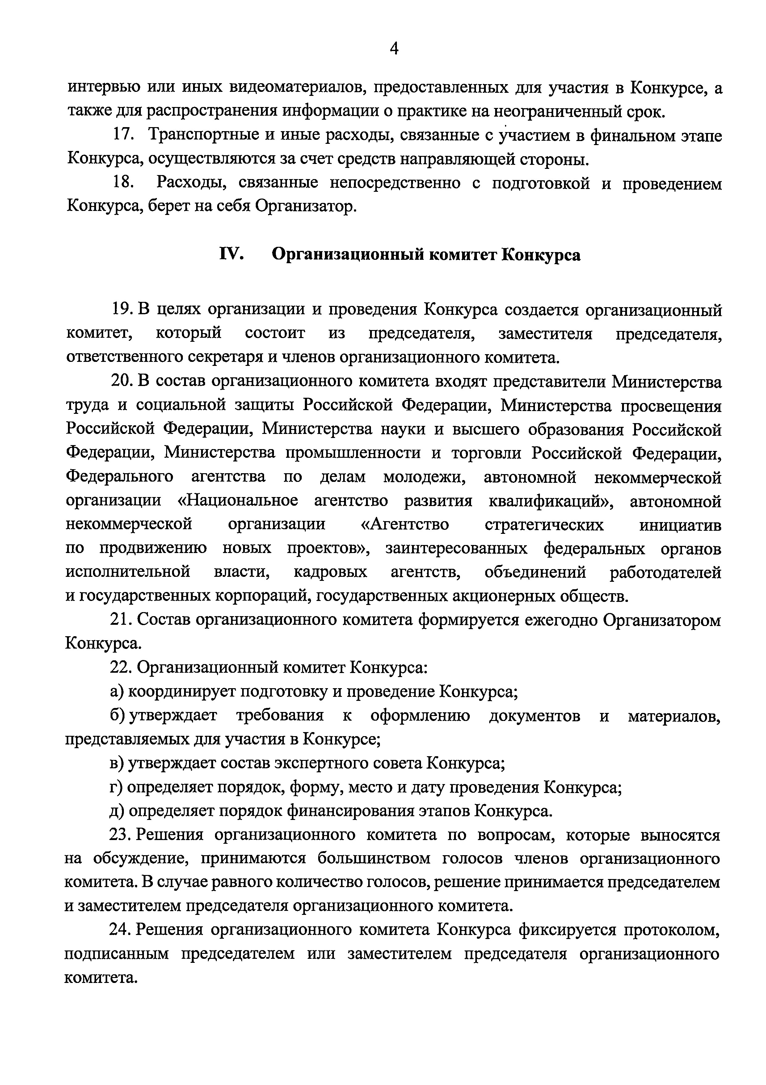
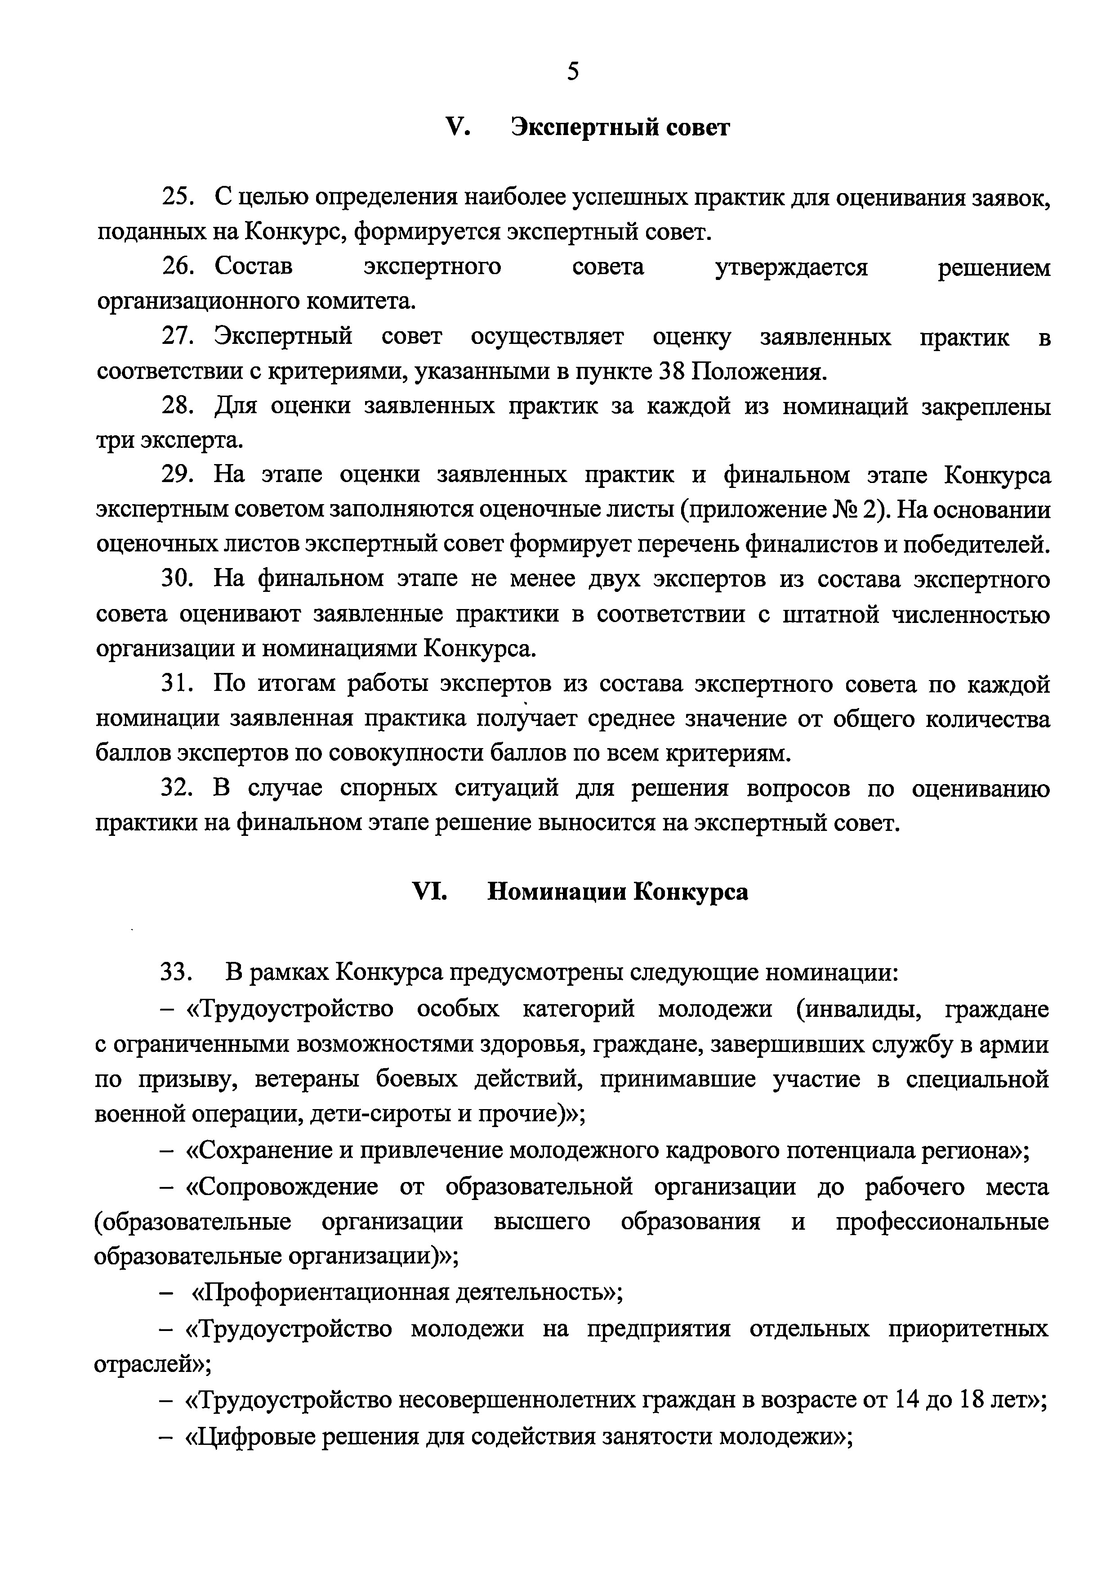
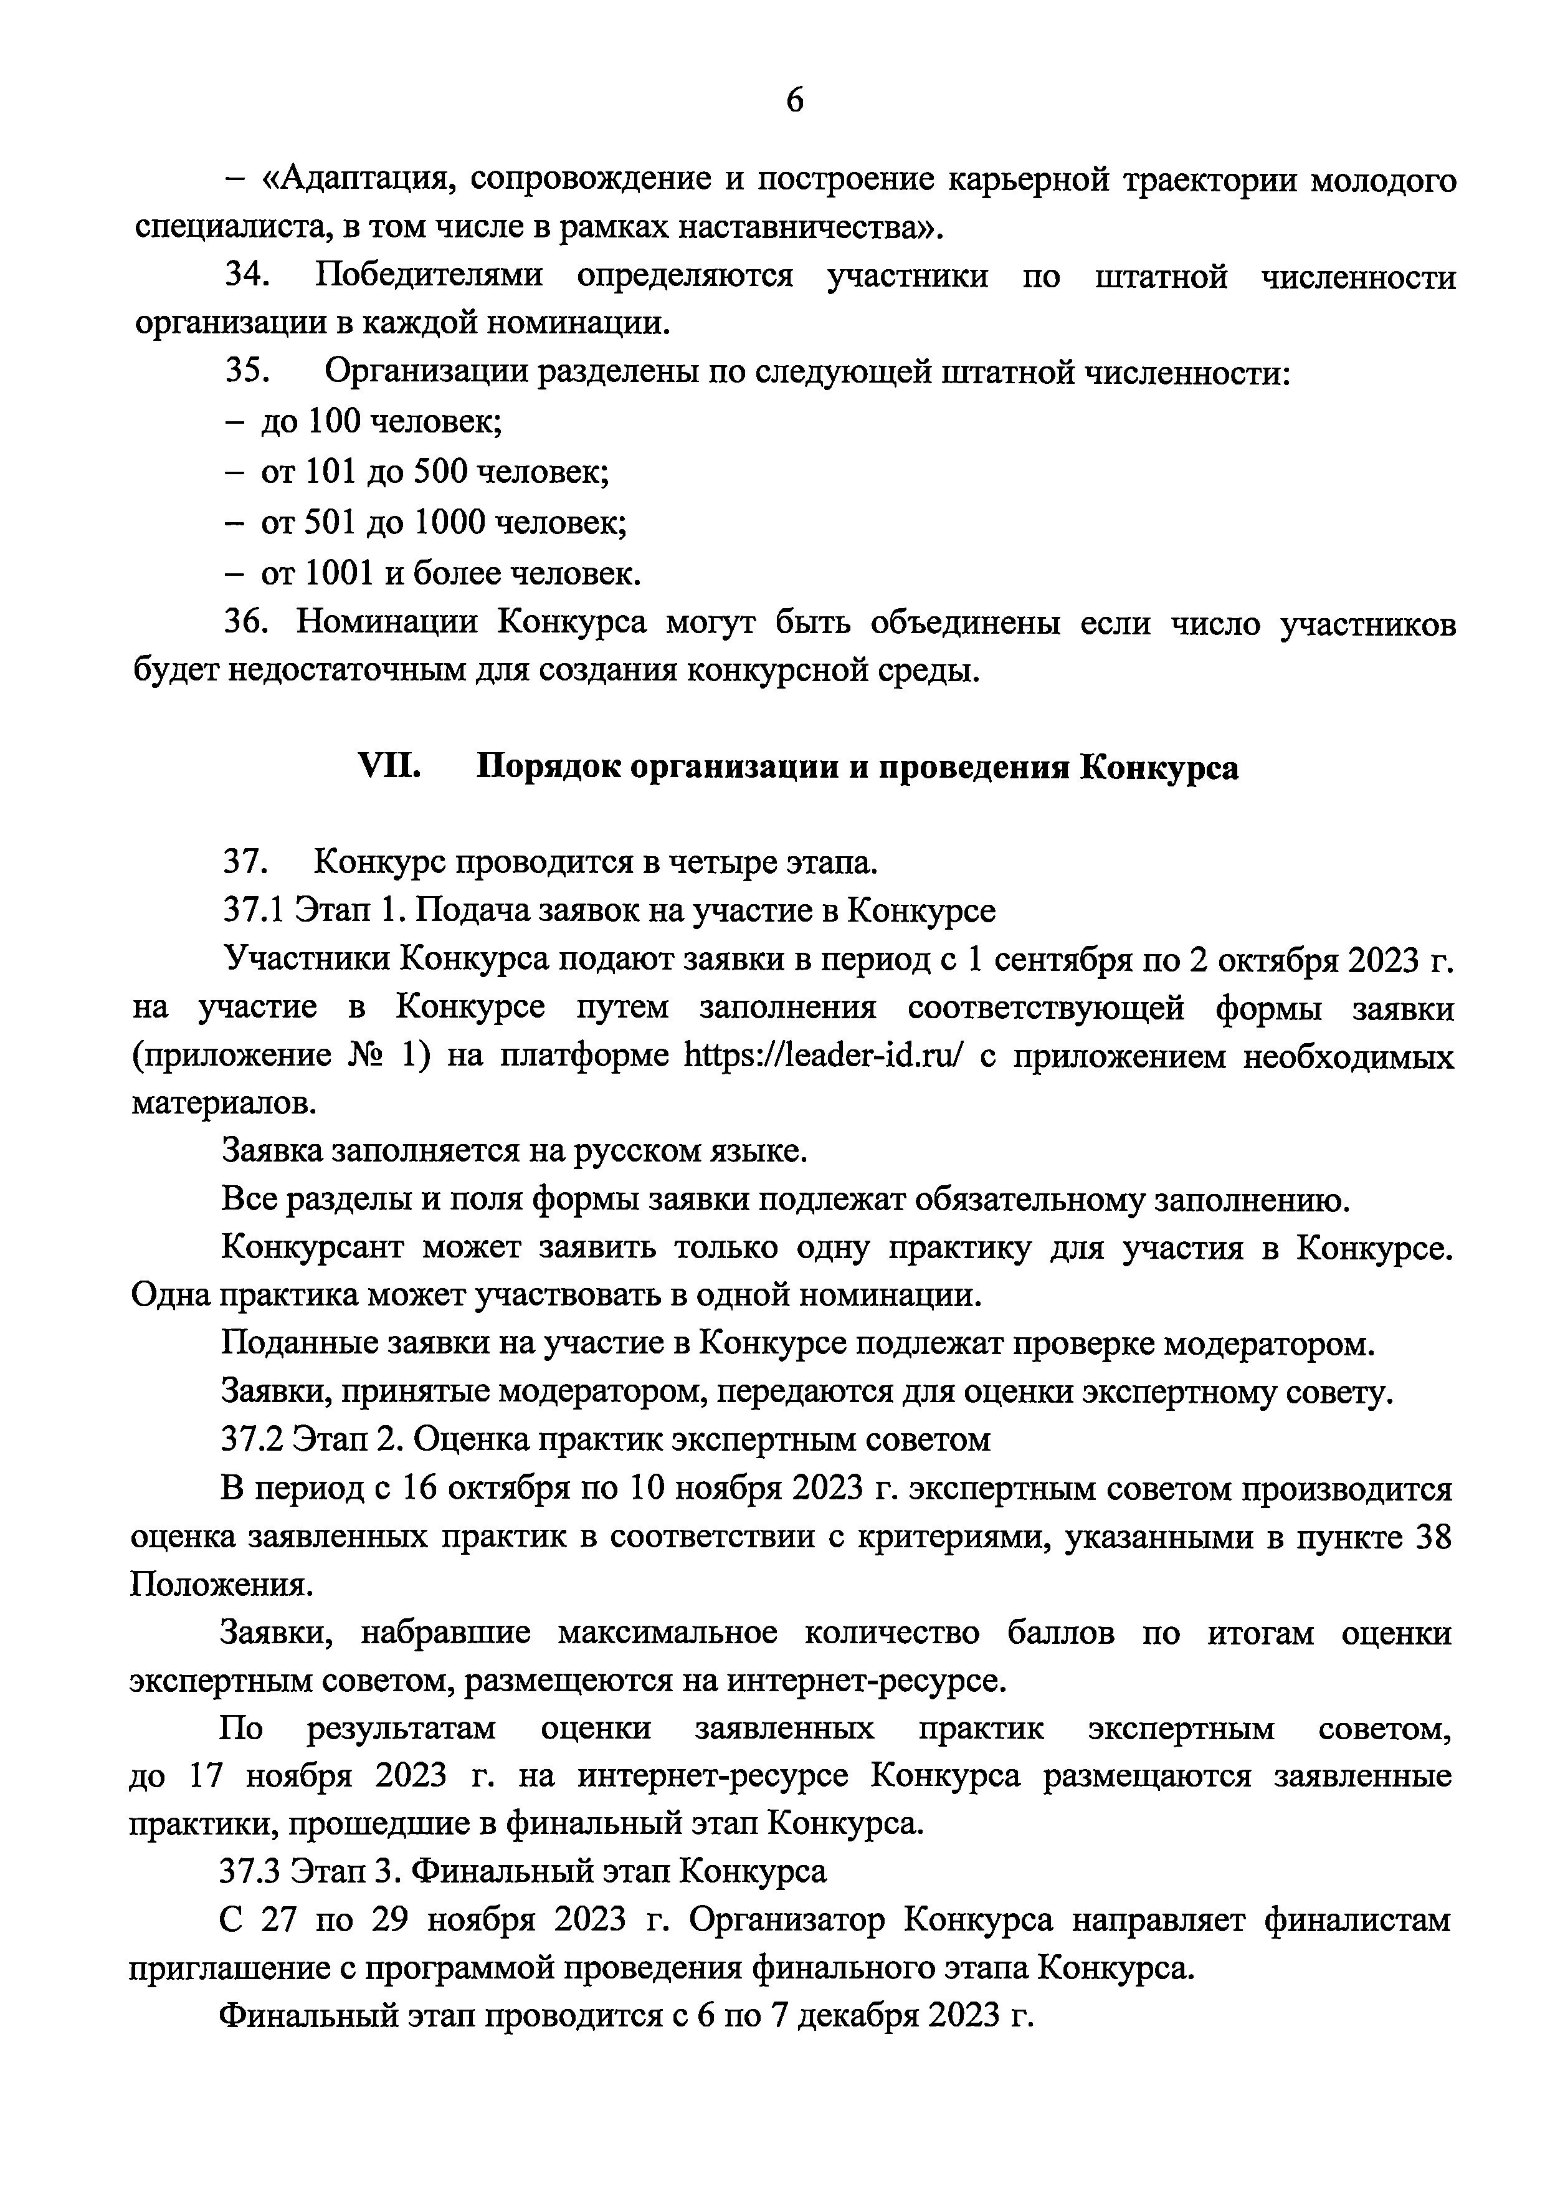
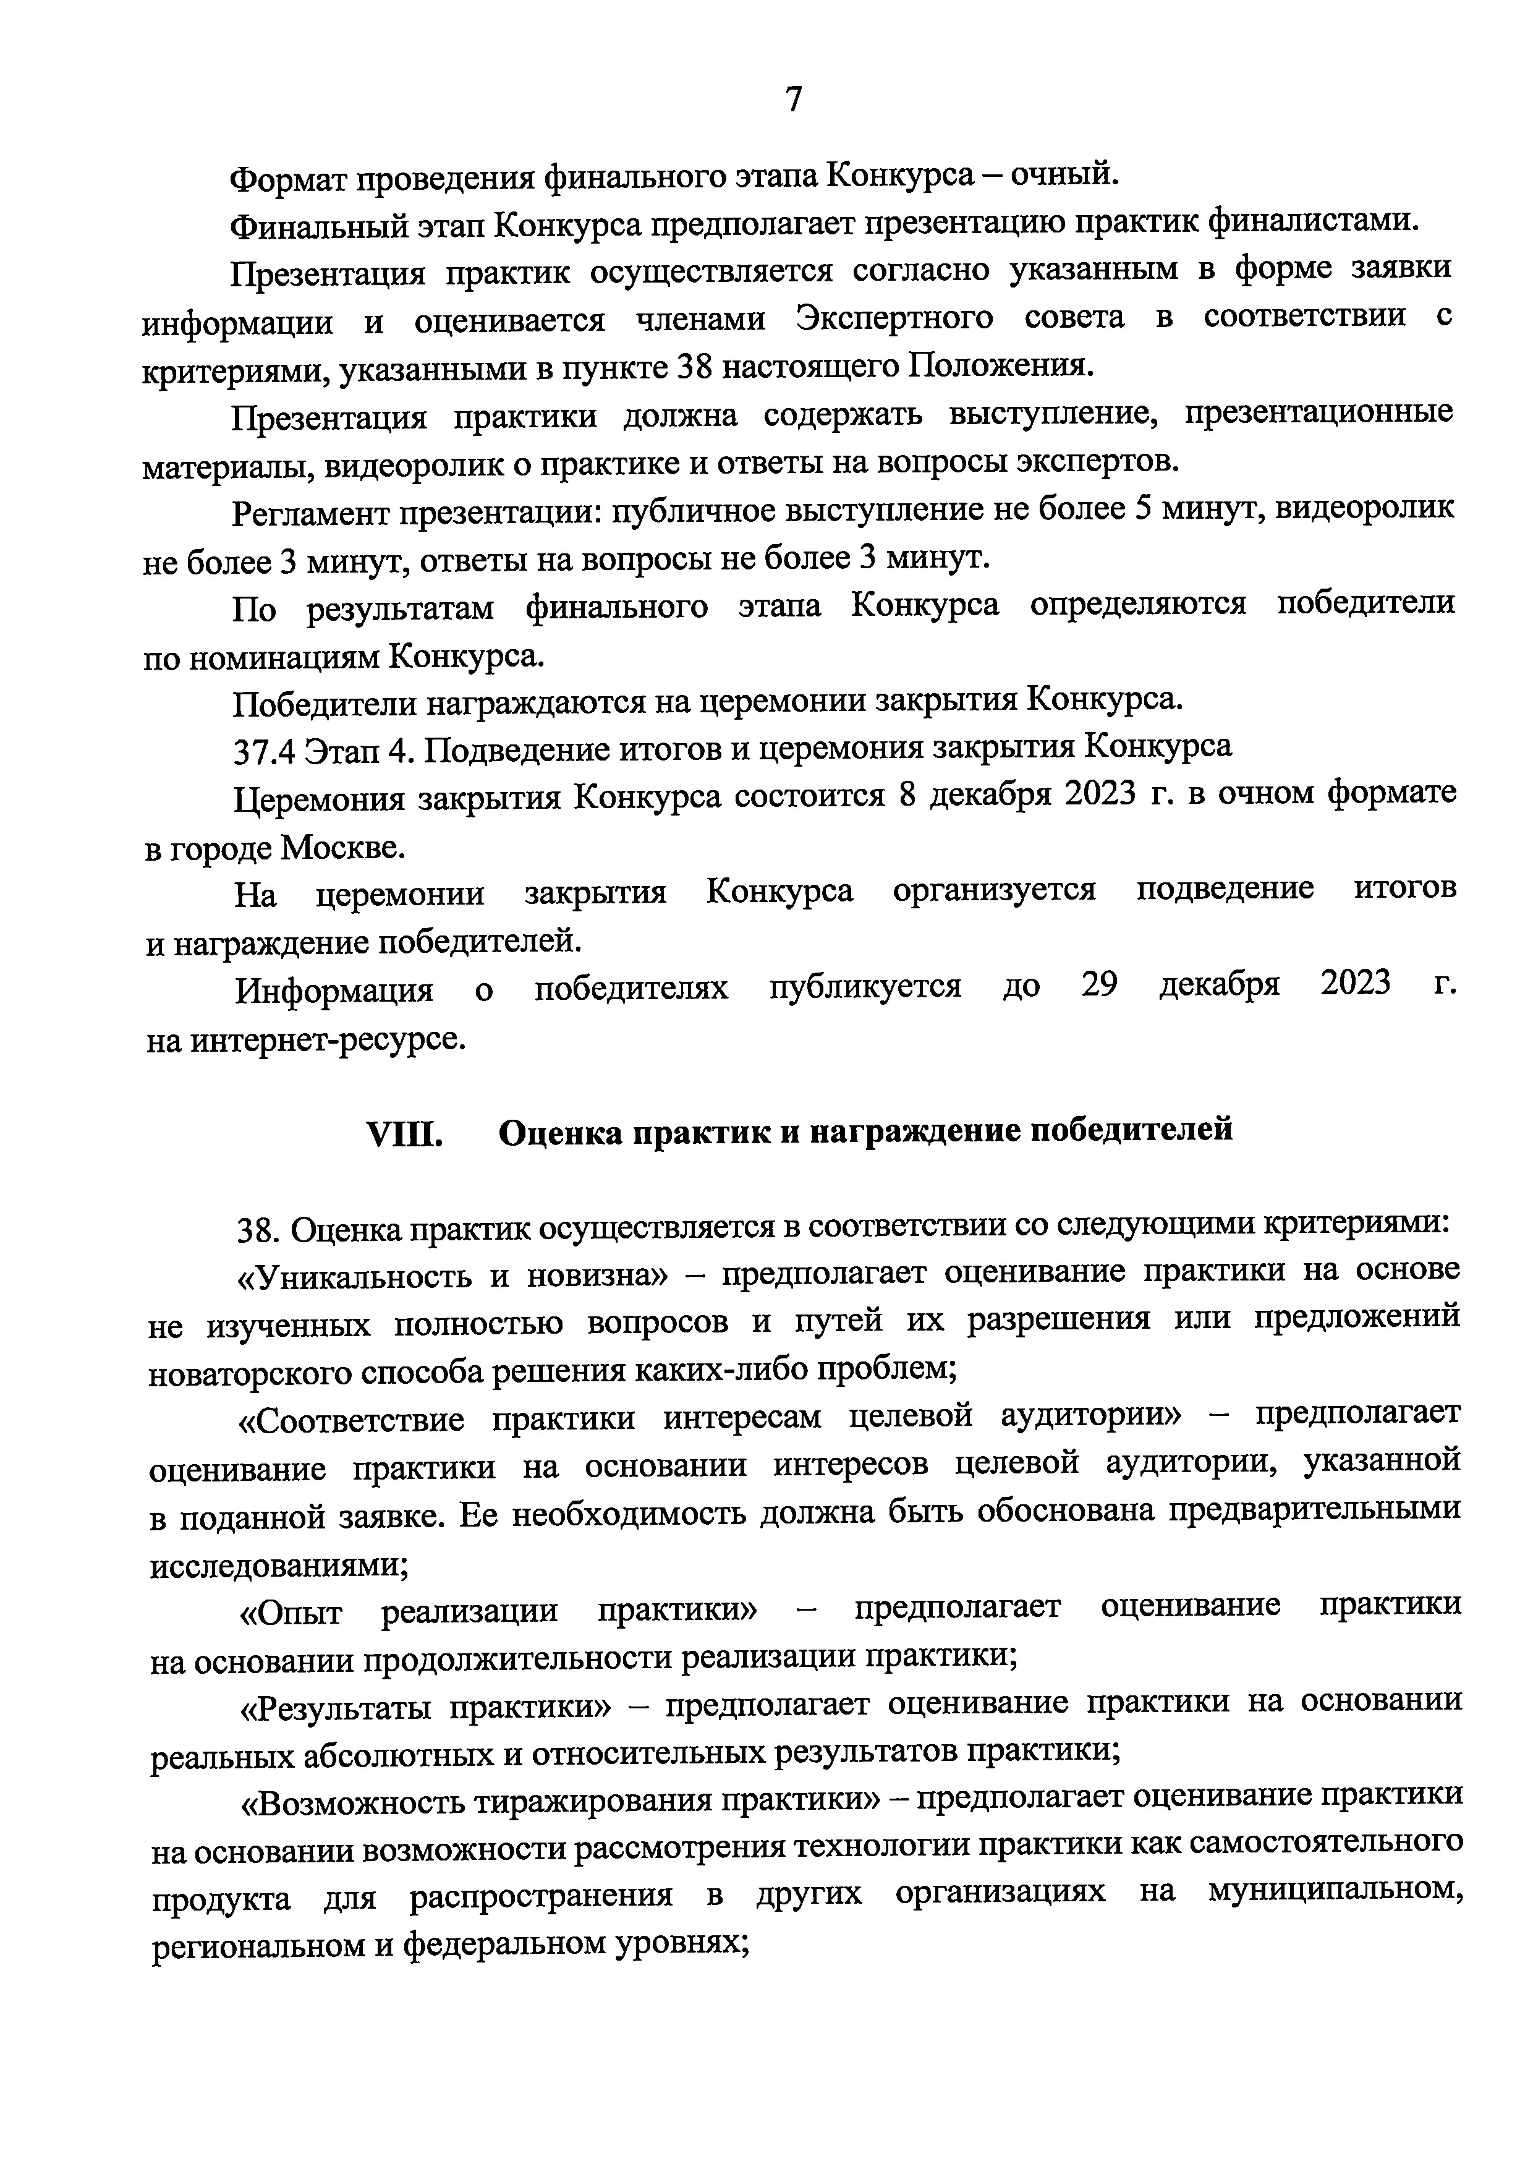
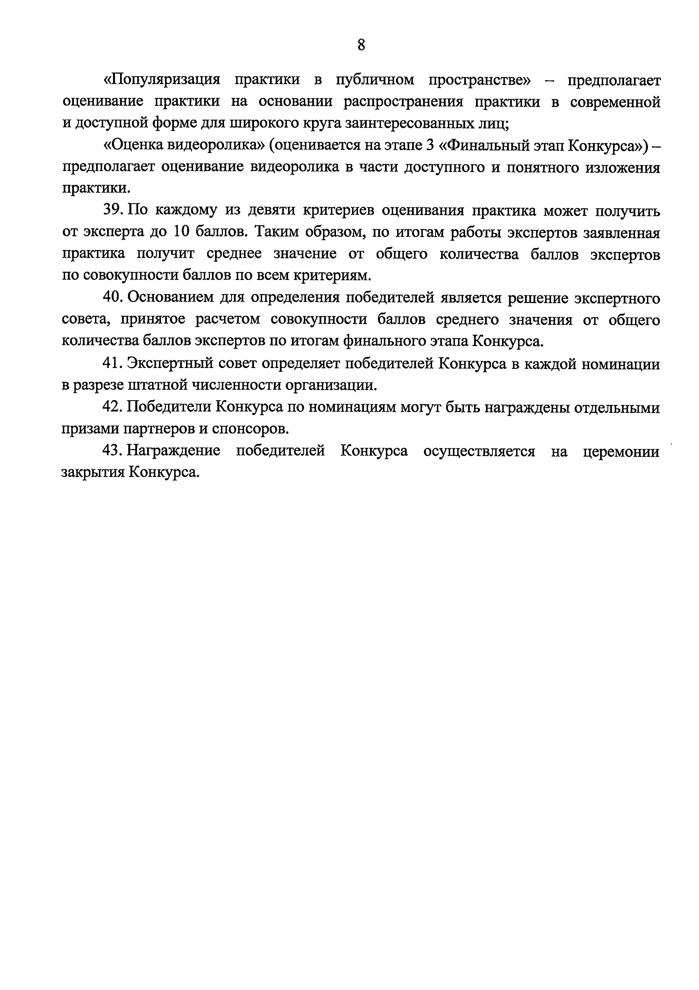
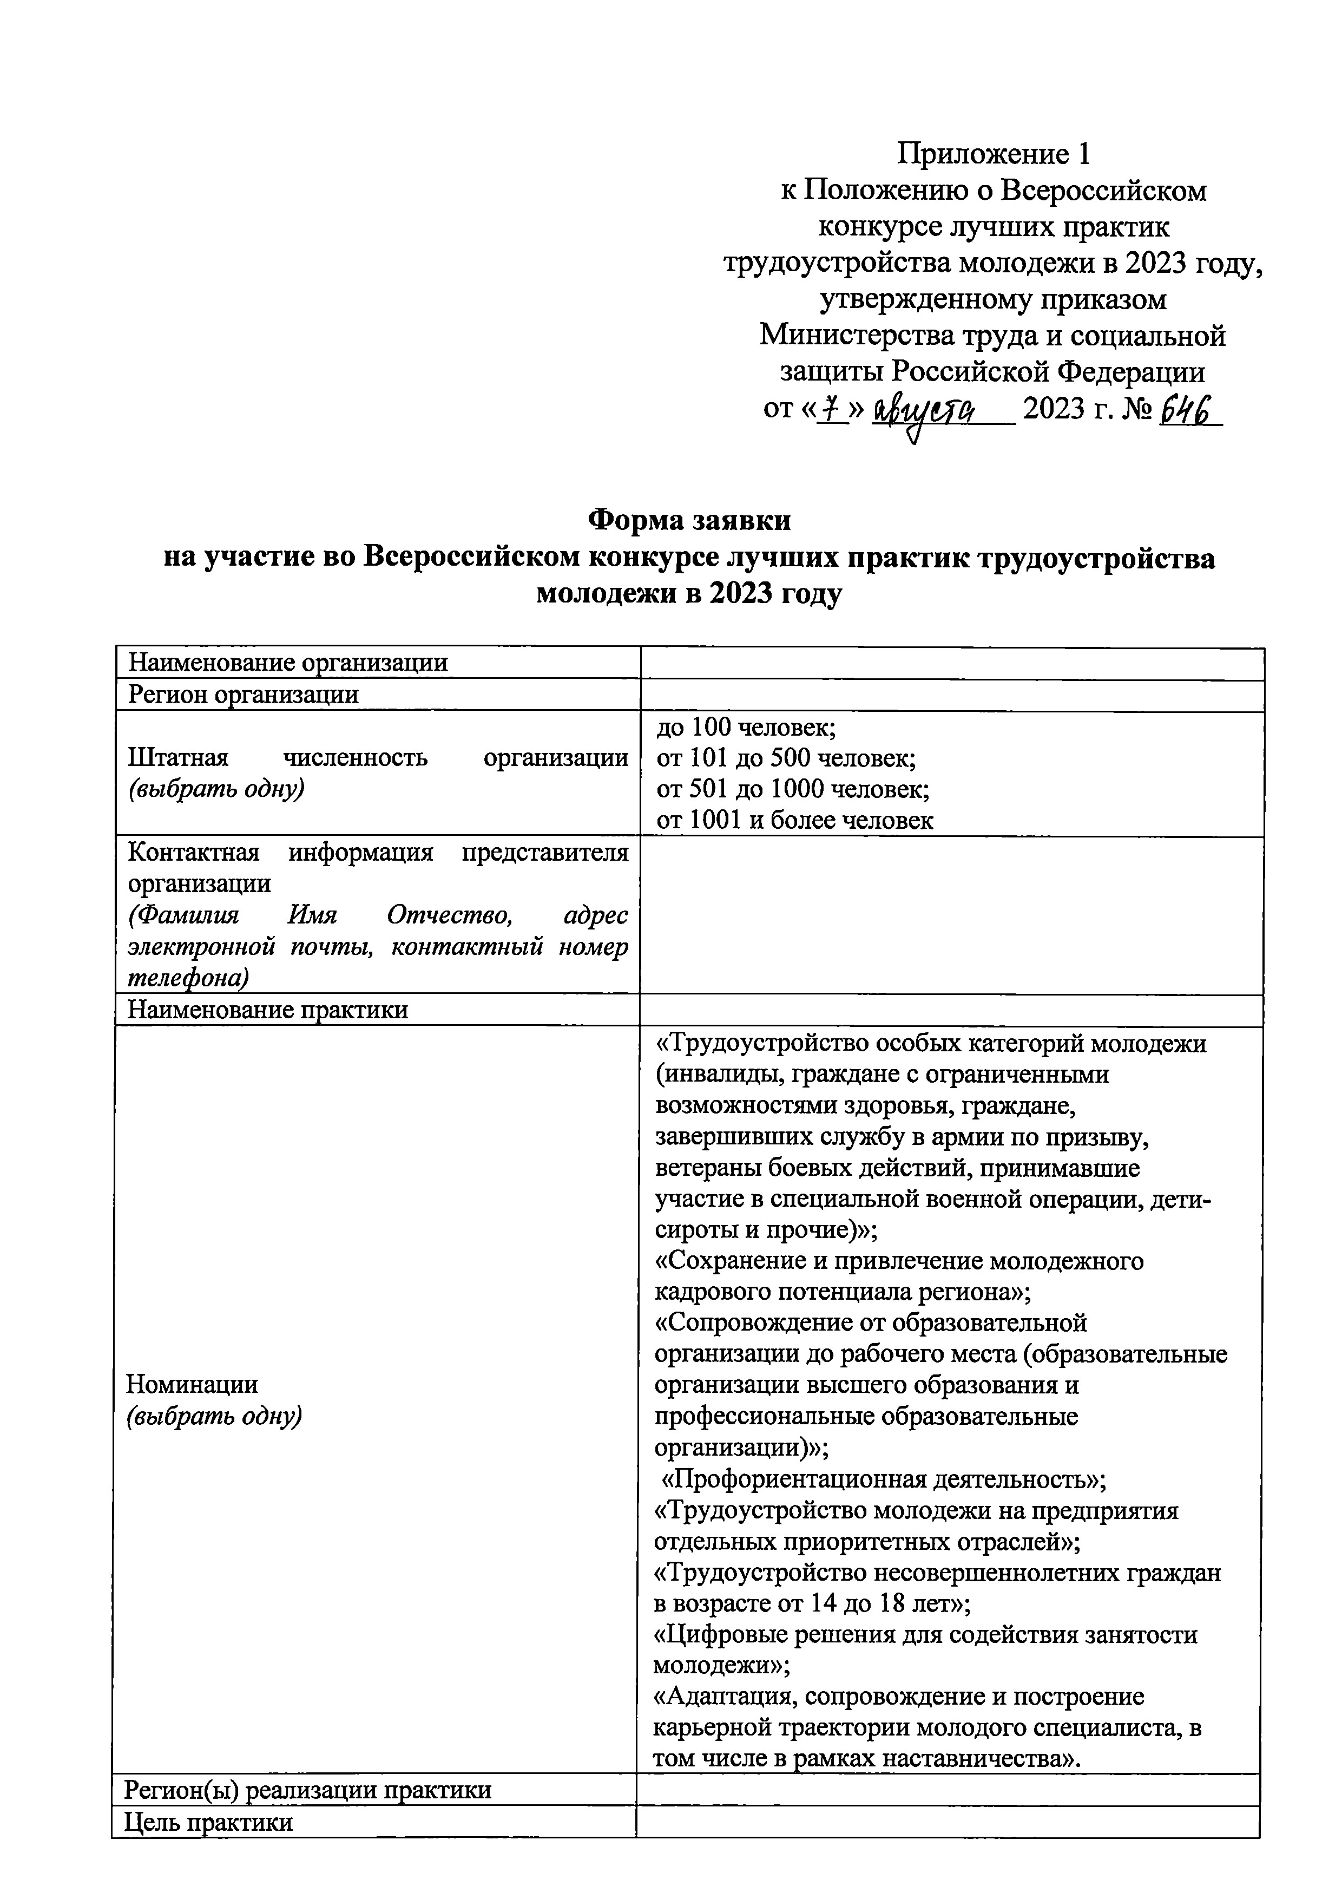
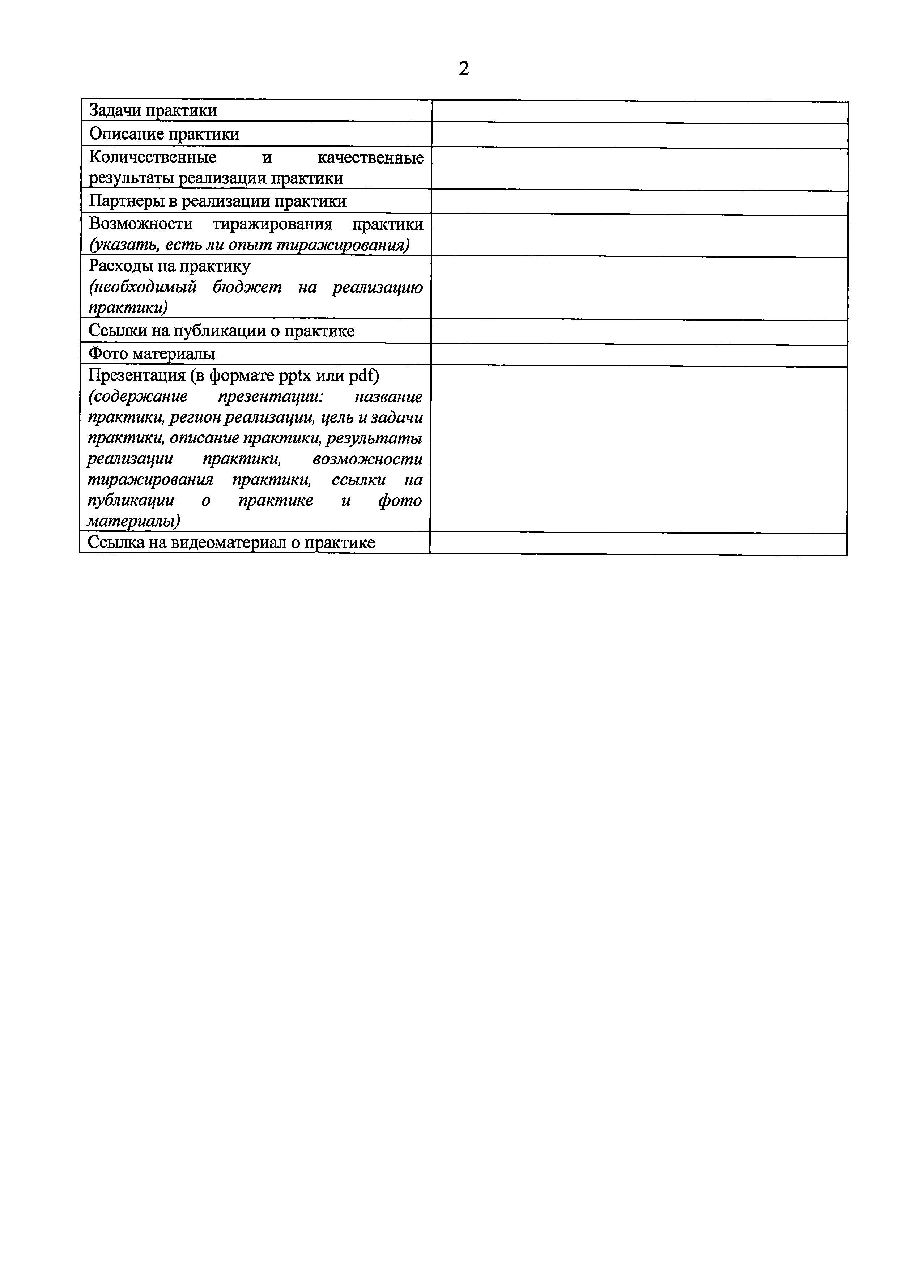
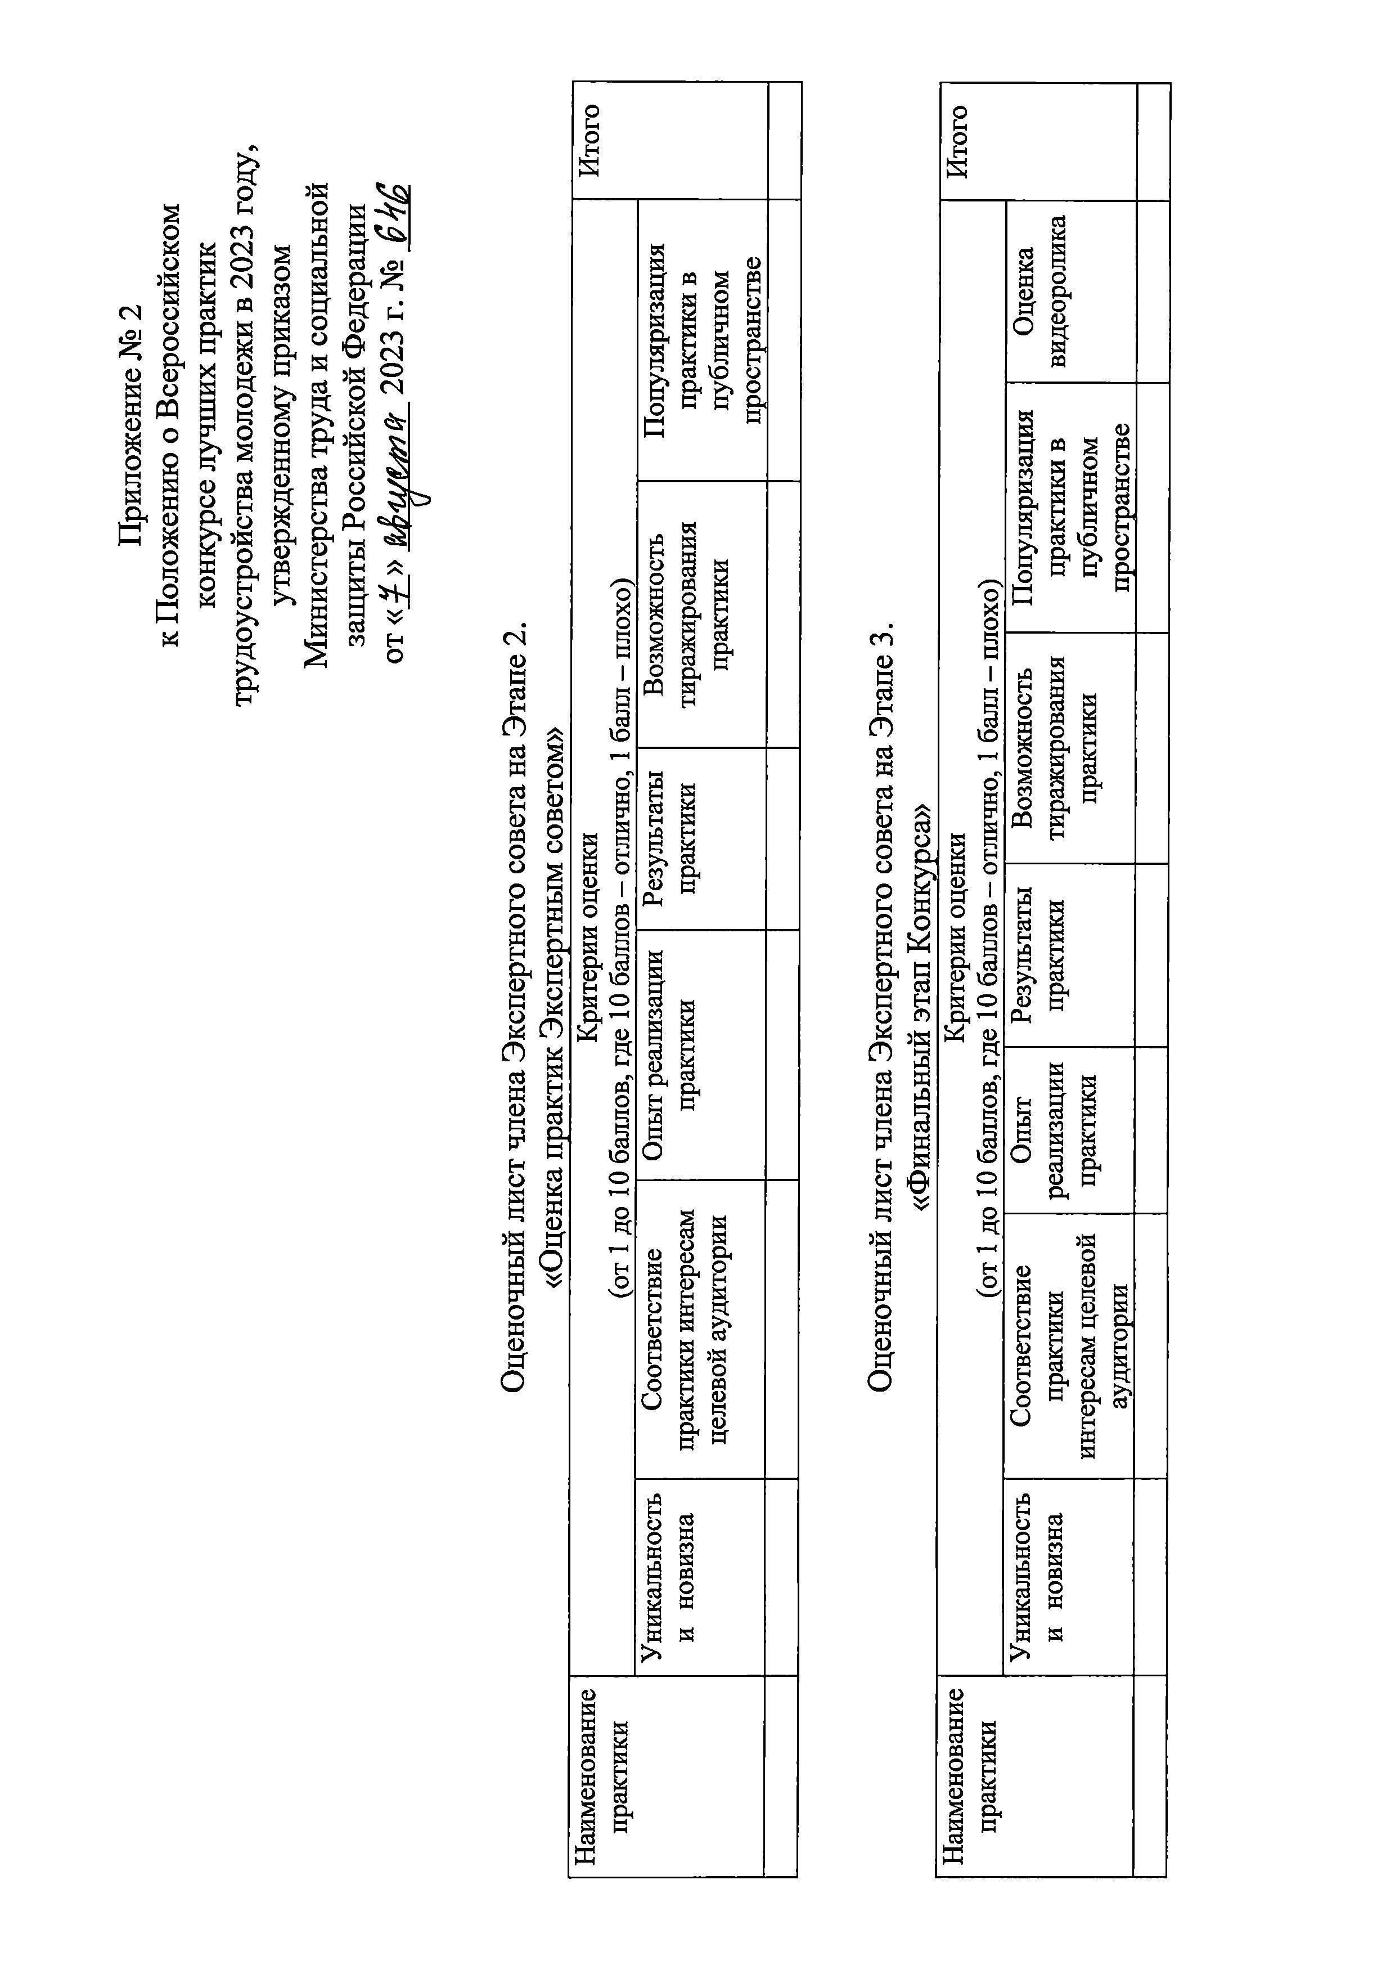

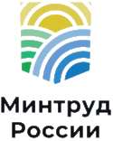
Всероссийский конкурс лучших практик трудоустройства молодежи 2023 года
– выявление лучших практик в сфере трудоустройства молодежи

►коммерческие организации
►индивидуальные предприниматели
►некоммерческие организации
►образовательные организации
►государственные и муниципальные учреждения
►государственные корпорации
►органы местного самоуправления
►органы исполнительной власти субъектов Российской Федерации
►федеральные органы исполнительной власти
*представители организаций, осуществляющие трудоустройство молодежи в различных сферах экономики на территории Российской Федерации
Подача заявок на участие в Конкурсе
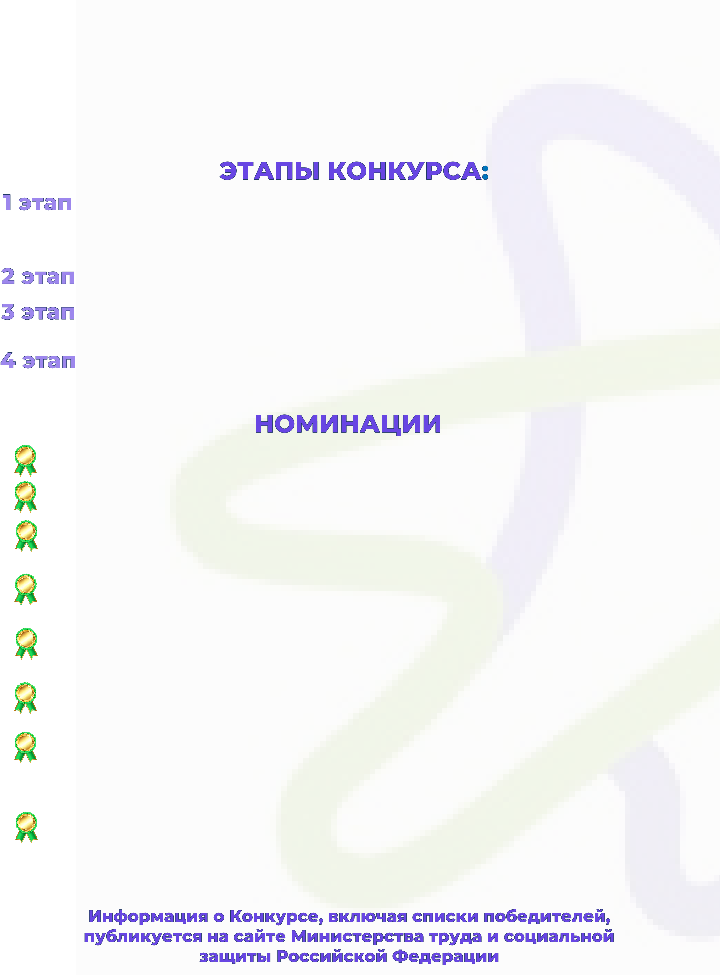
с 1 сентября по 2 октября на участие в Конкурсе путем заполнения соответствующей формы заявки на платформе https://leader-id.ru/ Оценка практик экспертным советом с 16 октября по 10 ноября
Финальный этап с 6 по 7 декабря, на котором конкурсанты в очном формате презентуют заявленные практики в городе Москве

Подведение итогов и церемония закрытия Конкурса 8 декабря в очном формате в городе Москве
Профориентационная деятельность
Цифровые решения для содействия занятости молодежи
Сохранение и привлечение молодежного кадрового потенциала региона
Трудоустройство молодежи на предприятия отдельных приоритетных отраслей
Адаптация, сопровождение и построение карьерной траектории молодого специалиста, в том числе в рамках наставничества
Трудоустройство несовершеннолетних граждан в возрасте от 14 до 18 лет
Сопровождение от образовательной организации до рабочего места
(образовательные организации высшего образования и профессиональные
образовательныеорганизации)
Трудоустройство особых категорий молодежи
(инвалиды,гражданесограниченнымивозможностямиздоровья,граждане,завершивших службу в армии по призыву, ветераны боевых действий, принимавшие участие в специальнойвоеннойоперации,дети-сиротыипрочие)
https://mintrud.gov.ru/events

Список рассылки

- Алтайский край
- Амурская область
- Архангельская область
- Астраханская область
- Белгородская область
- Брянская область
- Владимирская область
- Волгоградская область
- Вологодская область
- Воронежская область
- Еврейская автономная область
- Забайкальский край
- Ивановская область
- Иркутская область
- Кабардино-Балкарская
Республика
- Калининградская область
- Калужская область
- Камчатский край
- Карачаево-Черкесская Республика
- Кемеровская область 21. Кировская область
- Костромская область
- Краснодарский край
- Красноярский край
- Курганская область
- Курская область
- Ленинградская область
- Липецкая область
- Магаданская область
- Московская область
- Мурманская область
- Ненецкий автономный округ
- Нижегородская область
- Новгородская область
- Новосибирская область
- Омская область
- Оренбургская область
- Орловская область
- Пензенская область
- Пермский край
- Приморский край
- Псковская область
- Республика Адыгея
- Республика Алтай
- Республика Башкортостан
- Республика Бурятия
- Республика Дагестан
- Республика Ингушетия
- Республика Калмыкия
- Республика Карелия
- Республика Коми
- Республика Крым
- Республика Марий Эл
- Республика Мордовия
- Республика Саха (Якутия)
- Республика Северная Осетия -
Алания
- Республика Татарстан
- Республика Тыва
- Республика Хакасия
- Ростовская область
- Рязанская область
- Самарская область
- Саратовская область
- Сахалинская область
- Свердловская область
- Смоленская область
- Ставропольский край
- Тамбовская область
- Тверская область
- Томская область
- Тульская область
- Тюменская область
- Удмуртская Республика
- Ульяновская область
- Хабаровский край
- Ханты-Мансийский автономный округ – Югра
- Челябинская область
- Чеченская Республика
- Чувашская Республика
- Чукотский автономный округ
- Ямало-Ненецкого автономного округа
- Ярославская область

